**ASSUNTO:** Indico ao Exmo. Senhor Prefeito Municipal, Dr. Paulo de Oliveira e Silva, a realização dos serviços de limpeza e roçagem no entorno do Túnel Mario Covas.

**DESPACHO:**

**SALA DAS SESSÕES____/____/_____**

**PRESIDENTE DA MESA**

**INDICAÇÃO Nº DE 2022**

**SENHORA PRESIDENTE,**

**SENHORES VEREADORES,**

Sirvo-me do presente, rendendo prévias homenagens, para indicar ao Excelentíssimo Senhor Prefeito Municipal, Dr. Paulo de Oliveira e Silva, a **realização dos serviços de limpeza, capinação e roçagem no entorno do Túnel Mario Covas**, considerando a situação do local, conforme constado em visitas realizadas.

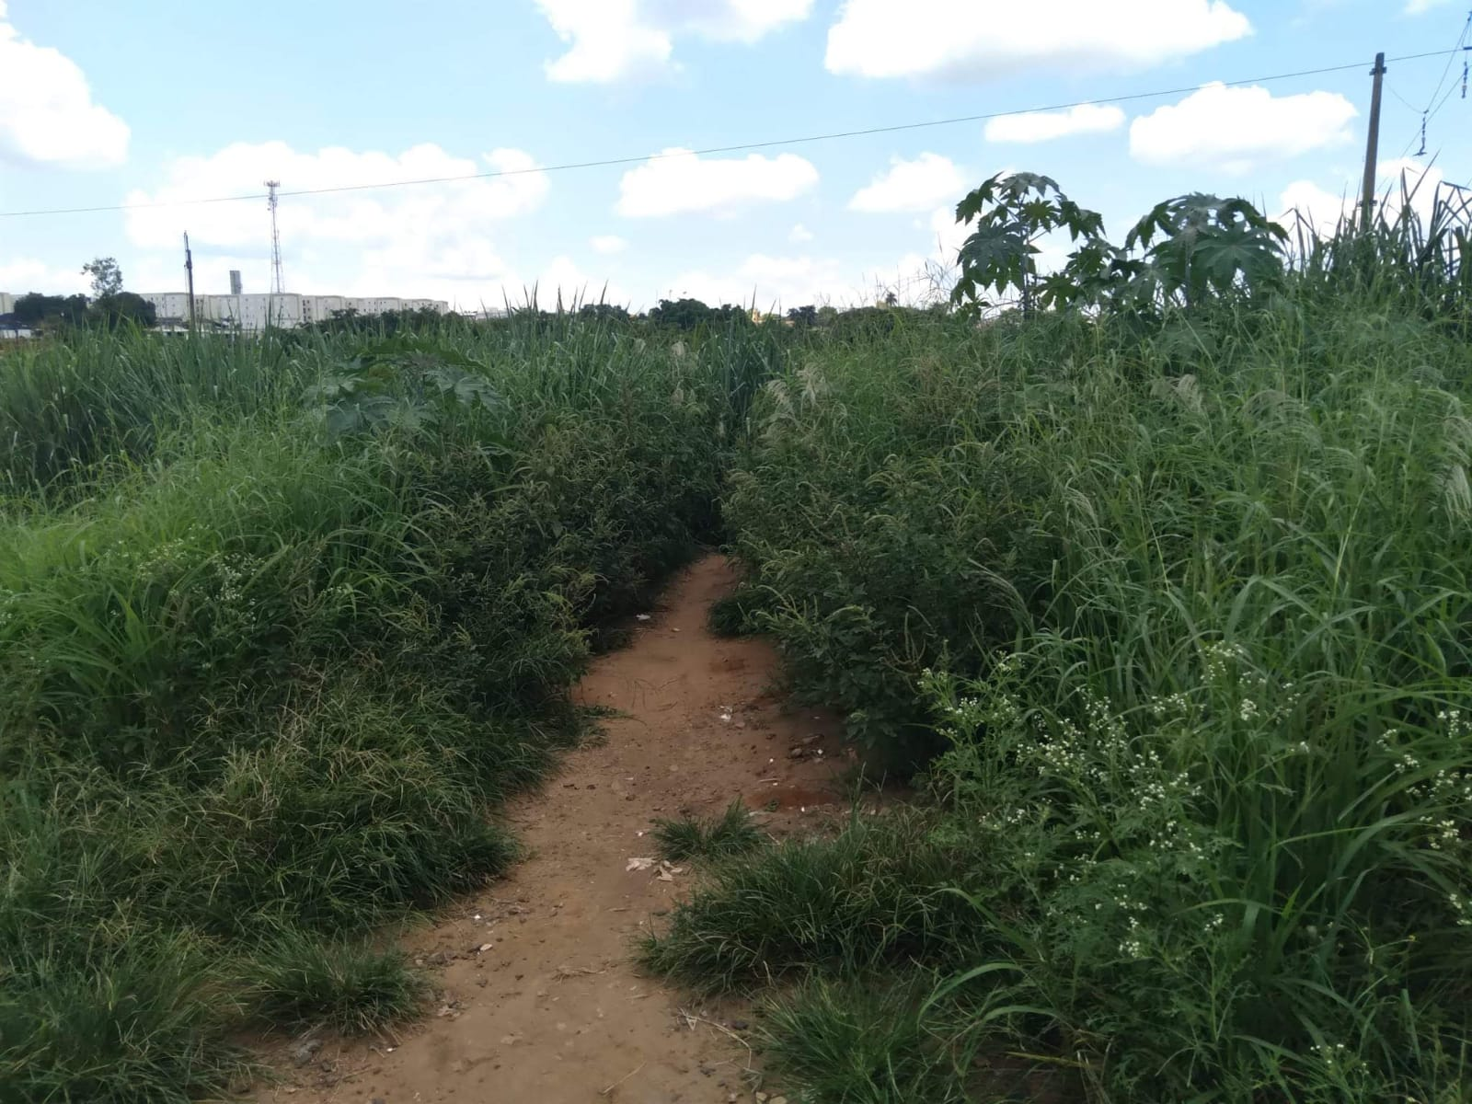

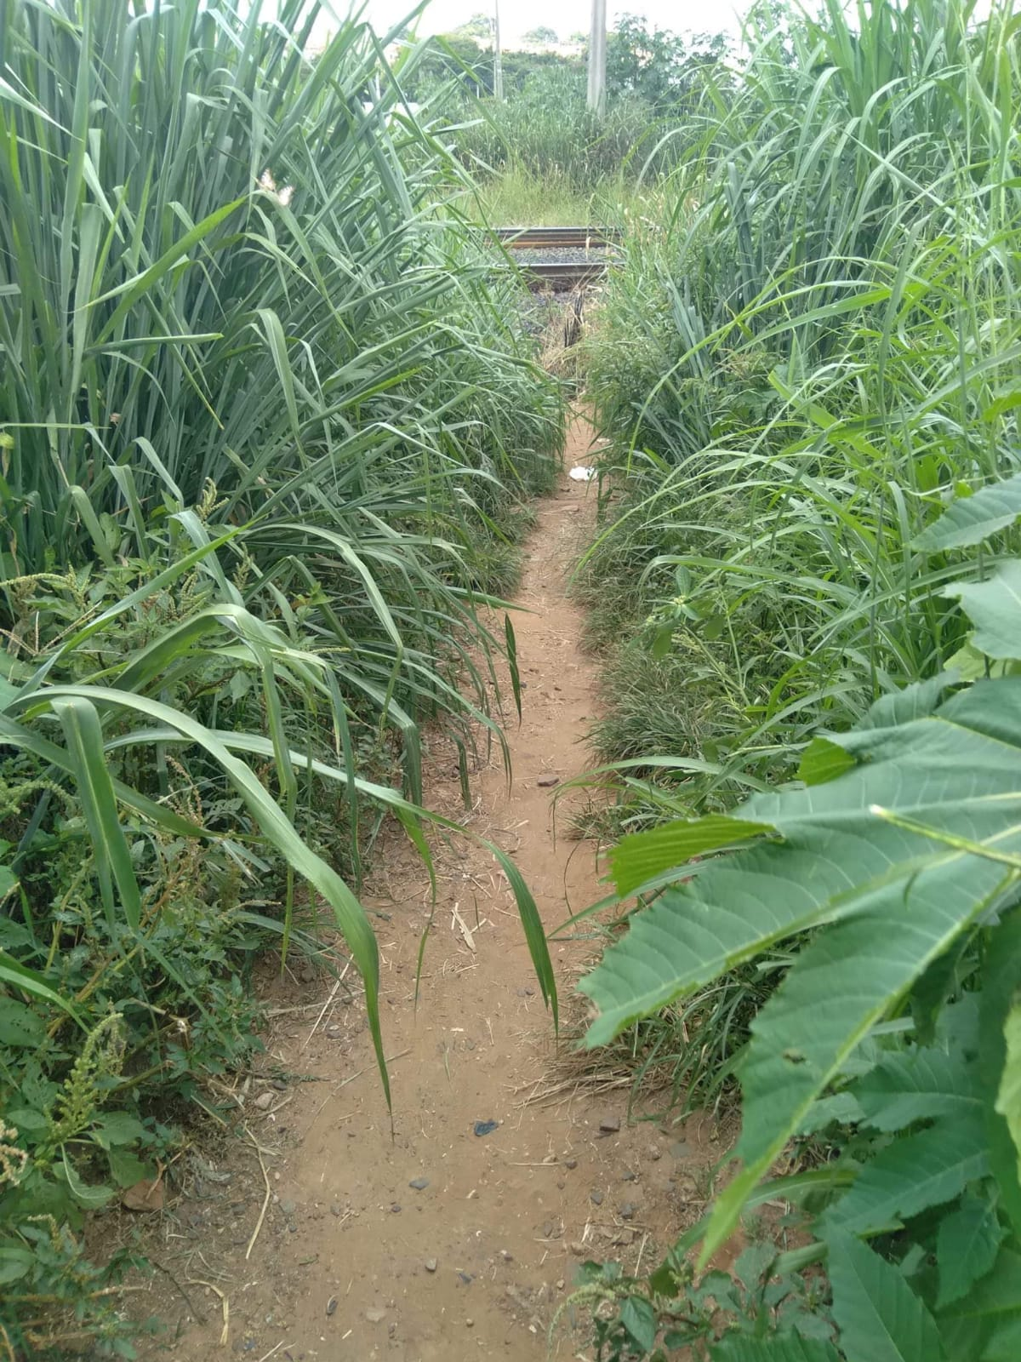

Nesse sentido, com fundamento no artigo 160 da resolução 276/2010 (Regimento interno), considerando o interesse público presente, solicito a realização dos serviços mencionados, visando, acima de tudo, a segurança, a saúde e o bem-estar de todos que transitam pelo local.

Por fim, reitero os protestos de respeito e consideração.

**SALA DAS SESSÕES “VEREADOR SANTO RÓTOLLI”, em 18 de fevereiro de 2022**

**DRA. JOELMA FRANCO DA CUNHA**

**VEREADORA**